附件 1：

2023 年度

长春高新技术产业开发区社区卫生

服务中心部门决算

2024 年9月5日

目 录

**第一部分** **部门概况**

一、部门职责

二、机构设置及部门决算单位构成

**第二部分** **2023** **年度部门决算表**

一、收入支出决算总表

二、收入决算表

三、支出决算表

四、财政拨款收入支出决算总表

五、一般公共预算财政拨款支出决算表

六、一般公共预算财政拨款基本支出决算明细表

七、政府性基金预算财政拨款收入支出决算表

八、 国有资本经营预算财政拨款支出决算表

九、财政拨款“三公”经费支出决算表

十、部门预算项目支出绩效自评表

**第三部分** **2023** **年度部门决算情况说明**

一、收入支出决算总体情况说明

二、收入决算情况说明

三、支出决算情况说明

四、财政拨款收入支出决算总体情况说明

五、一般公共预算财政拨款支出决算情况说明

六、一般公共预算财政拨款基本支出决算情况说明

七、政府性基金预算财政拨款收入支出决算情况说明

八、 国有资本经营预算财政拨款支出决算情况说明

九、财政拨款“三公”经费支出决算情况说明

十、绩效评价情况说明

十一、其他重要事项情况说明

**第四部分** **名词解释**

**第一部分 部门概况**

**一、部门主要职责**

高新社区卫生服务中心职责

1.贯彻执行国家有关法律、法规、规章和标准，遵守各项规章制度。

2.以妇女、儿童、老年人、慢性病等居民为重点，开展医疗、预防、保健、康复、健康教育指导的综合基层卫生服务。

3.全面了解和掌握社区人口基本信息、居民健康状况和卫生需求，并根据管理要求采取相应的干预措施。

4.开展常见病、多发病的诊治工作,实行双向转诊制度，严格执行诊疗、护理技术操作规范，严防差错事故。

5.严格执行国家基本药物制度，实行零差率销售。

6.建立社区居民健康档案，并做好档案的归档和动态管理。

7.落实老年人保健工作，实行动态管理，加强老年人健康保健知识宣教，开展老年人健康体检工作。

8.落实儿童保健管理工作，建立0-6岁儿童（包括居住半年以上的流动）儿童资料，开展新生儿访视。

9.掌握辖区内妇女健康状况。配合相关部门开展社区常见疾病普查、普治。负责对孕妇及孕妇家庭进行保健指导，开展产后访视、产后避孕及产后恢复指导。

10.协助做好计划免疫接种工作，负责辖区内适龄儿童的摸底调查和接种告知。

11.掌握本辖区高血压、糖尿病等各类慢性非传染疾病的发病情况。按慢病监测管理要求，建立慢病管理档案，实行分类管理。

12.做好社区残疾人、精神病人的医疗康复服务，建立健康档案，指导康复训练。

13.开展健康教育宣传、咨询与指导，结合社区情况制订健康教育计划，定期开展健康教育讲座，入户发放资料，宣传栏内容及时更新。

14.做好传染病管理工作，协助开展流行病学调查,配合开展疫点消杀、传染病病人居家隔离观察、死因调查等工作。做好传染病报告工作。

15.负责结核病人督导管理，定期随访，指导服药。

16.做好各类信息数据的收集、统计和分析，建立台账，并做好报告工作。

17.按时参加上级组织的各类工作会议和业务培训，提高服务水平。

各科室职责

（一）医技科职责

1.检验科

（1）贯彻落实《医疗机构临床实验室管理办法》等相关法律、法规和规章、规范。制定相应的工作制度与规程，由具有相应专业技术职称的人员进行临床检验工作。有计划对在职人员进行技能培训及考核。

（2）承担并完成本院交给的有关医疗、教学、科研等各项任务。

（3）标本采集、运送、签收、核查和保存工作。

（4）登记或核对患者的基本信息，审核检验结果，填写检验登记和检验报告单，签名后发出检验报告。

（5）加强实验室安全管理和防护，包括生物安全及化学危险品防火等安全防护工作，完善安全管理规章制度并组织落实。

（6）应征求临床科室对检验服务的意见及建议，尽可能满足临床诊疗活动需要，采用多种形式为临床科室提供临床检验信息。

2.X线科

（1）Ⅹ线检查时凭临床医师详细填写申请单进行检查。

（2）建立与完善医学影像操作常规与图像质量控制标准，重要摄片，由医师确定授照部位及技术。特检摄片和重要摄片待观察湿片合格后方嘱病人离开。建立病人确认程序，确保检查正确无误，保障病人安全。

（3）按规定的时限，由执业医师按规范书写诊断报告，X线诊断要密切结合临床。

（4）严格遵守操作规程，确实做好操作人员及患者的放射防护工作，保护患者的隐私。工作人员要定期进行健康检查，并要妥善安排休假。

3.电诊室

（1）在社区中心主任和本科室科长的领导下，做好电诊室的日常工作。

（2）认真执行各项制度和技术操作规程。

（3）认真执行技术操作规程，了解患者需要，尊重患者隐私，提高电诊质量。

（4）认真查对电诊结果，并与临床医师联系，结合临床做出正确诊断，防止差错发生。

（二）药剂科职责

1.在社区中心主任和本科室科长领导下，按《药品管理法》及其《实施办法》监督、检查本院各医疗科室合理使用药品，防止滥用和浪费。

2.根据本院医疗需要，采购药品，做好药品供应。

3.加强药品质量管理，建立、健全药品监督和检验制度，以保证临床用药安全有效。做好用药咨询，结合临床搞好医疗工作。

（三）财务科职责

1.执行财经政策，加强财务监督，严格财经纪律，财会人员要以身作则，奉公守法，同一切盗窃违法乱纪行为作斗争。

2.严格执行物价政策，合理组织收入，严格控制支出，杜绝预算外和计划外开支。

3.根据本中心实际，正确编制年度财务(预算)表，加强本中心的经济管理，并会同有关科室做好经济核算管理工作。

4.一切开支须经社区中心主任同意，并取得合法凭证(发票账本等)由经手人，验收人和社区中心主任签字后，方能报销。一切空白字条，不能作为正式凭据，出差或因公借支，须经院领导批准，任务完成后及时办理结账报销手续。

5.会计人员要及时清理债权和债务防止拖欠，减少呆帐。

6.与有关科室配合，定期对房屋、设备、家具、药品、器械等本中心资产进行经常监督，及时清查库存防止浪费和积压。

7.每日收入现金按当日送存银行，库存现金不得超过银行规定限额。出纳和收费人员不得以长补短，如有差错，由经手人详细登记，每月

集中讨论，找出原因后报领导批示处理。

8.原始凭证、账本、工资清册，财务决算等资料以及会计人员交接均按财政部门规定办理。

（四）办公室职责

1.在社区中心主任领导下，围绕本中心工作，做好后勤保障。坚持以病人为中心的服务理念，满足医疗服务需要。

2.负责本中心的正常供水、供电、供气，做好“下收、下送”,保证“三通”，不发生“三漏”，主动及时地为医疗一线服务。

3.根据本中心工作需要，制定并执行各类物资的年度和临时采购计划，急需物资按程序审批后及时采购。严把质量关，所有物资材料必须验收后再办理入库手续。建立账册，定期盘点，防止积压，做到帐物相符。

4.负责后勤设备管理，建立设备档案、健全操作规程、制定各种设备使用交接班制度，维修保养有计划、有措施、有登记,设备常年处于良好状态，保证本中心工作需要。

5.负责全中心环境卫生、除四害、医疗废物、生活垃圾、污水处理的管理工作，使之符合国家管理规定。

6.负责本中心内部治安管理和消防安全工作，确立重点安全保卫部门并每月进行一次安全检查。重大节日前，组织力量对全院进行安全大检查，查岀的问题按管理范围提出整改意见限期解决。

7.定期检查安全设施，保证电子监控、联网报警、消防器材、疏散照明、消防标志的完好有效。制定应对在火灾或自然灾害应急预案组织演练。

8.经常深入科室，了解医疗及有关部门的需要和后勤保障中的问题，及时解决科室的需要和工作中存在的问题。

主要岗位工作职责

（一）社区中心主任岗位职责

1.在上级领导下全面领导医院的工作，包括医疗、预防、人事、财务和总务等工作。

2.领导制订本中心工作计划，按期部署、检查、总结工作，并向上级汇报。

3.负责组织、检查医疗护理工作，定期深入门诊，并采取积极有效措施，保证不断地提高医疗质量。

4.教育职工树立全心全意为人民服务的思想和良好的医德，改进医疗作风和工作作风，改善服务态度。督促检查医院各项规章制度和技术操作规程的执行，严防差错事故的发生。

5.加强对后勤工作的领导，审查物资供应计划，检查督促财务收入开支，审查预决算，关心职工生活。

6.及时研究处理群众对社区医院工作的意见。

（二）办公室科长职责

1.在社区中心主任领导下，负责全中心的文秘、行政管理工作。

2.安排各种行政会议，做好会议记录，负责中心的工作计划、总结的草拟，并负责督促其贯彻执行。

3.负责行政文件的收发登记，传递传阅、立卷归档、保管等工作。

4.负责社区中心主任临时交办的其他工作。

（三）门诊科科长职责

1.在社区中心主任领导下，负责本科的医疗、预防及行政管理工作。

2.制定本科工作计划、组织实施、经常监督检查、按期总结汇报。领导本科人员，对病员进行医疗工作，完成医疗任务。

3.组织全科人员学习， 督促工作人员认真执行各项规章制度和技术操作常规，严防并及时处理差错事故。

（四）门诊医生职责

1.对病员进行检查、诊断、治疗。

2. 认真学习，严格按照各项规章制度和技术操作常规，亲自操作或指导护士进行各种重要的检查和治疗，严防差错事故。

3.随时了解病员的思想、生活情况，征求病员对医疗护理工作的意见，做好病员的思想工作。

4.严格按照门诊工作制度进行工作。

（五）门诊护士职责

1.按照要求进行预检分诊。

2.负责诊疗室的整洁、安静，维持就诊秩序，做好卫生防病宣传工作。

3.做好隔离消毒工作，防治交叉感染。

4.认真执行各项规章制度和技术操作常规，严格查对制度，严防差错事故。

5.保管好药品器材和其他物品。

（六）药剂师职责

1. 在科长领导下进行工作。

2.参加药品调配工作，认真执行各项规章制度和技术操作常规，严防差错事故。

（七）挂号、收款员职责

1.在科长领导下，负责挂号、收款工作。

2.每天工作时间随时挂号、收款。

3.按规定填写初诊病人相关信息。

4.必须做好当天挂号、收款前的准备工作，如初诊病历，处方，收据，零钱等。

5.每天必须向财务科交挂号收款金额一次，连同票据一起上缴。

（八）电诊医师职责

1.在科长领导下进行工作。

2.认真执行各项规章制度和技术操作常规，做好防护工作，及时准确发出电诊报告单。

3.做好登记，统计及材料收集整理工作。

（九）检验师职责

1.在科长领导下进行工作。

2.核对检验结果，负责特殊检验的技术操作和特殊试剂的配制、鉴定、检查、定期校正检验试剂、仪器，严防差错事故。

3.负责贵重器材的管理和检验材料的请领、报销等工作。

4.负责开展对本专业质量控制工作。

（十）放射线医师职责

1.在科长领导下进行工作。

2.负责Ⅹ线诊断工作，按时完成诊断报告。

3.掌握Ⅹ线机的一般原理性能、使用及投照技术，遵守操作规程，做好防护工作，严防差错事故。

（十一）会计职责

1.在财务科长领导下，搞好会计核算，严格执行各项经费开支标准，控制预算定额。

2.负责各项会计事务处理，做到科目准确、数字真实、凭证完整、装订整齐、记载清晰、日清月结、报账及时。

3.及时、正确地编制会计报表,做到账表对口,并认真分析，有情况、有说明，经院长核准，及时上报。

4.严格执行结算纪律，及时清理债权债务。

5.管好会计档案。

6.认真贯彻执行国务院颁发的“会计员职权条例”和有关规定。

（十二）出纳员职责

1.在财务科长领导下，做好银行存款及库存现金的收付，并随时记账，每日终向会计提交银行存款及库存现金日报，做到日清月结。

2.逐笔核对当日收付款项，随时核对库存现金和银行存款余额。

3.做好收据的保管、发放及收据存根的回收保管工作。

4.经常复核或定期抽查门诊的收据存根。

（十三）公卫人员职责

1.城乡居民健康档案管理服务。为辖区内常住居民，包括居住半年以上的户籍及非户籍居民建立健康档案，以0—6岁儿童、孕产妇、老年人、慢性病患者和严重精神障碍患者等人群为重点。居民健康档案的内容包括个人基本信息、健康体检、重点人群健康管理记录和其他医疗卫生服务记录。

2. 健康教育服务。对辖区内居民主要是青少年、妇女、老年人、残疾人、0—6岁儿童家长、农民工等人群进行健康教育。服务形式包括发放印刷资料、播放音像资料、设置健康教育宣传栏、开展公众健康咨询活动、举办健康知识讲座、开展个体化健康教育等。

3. 预防接种服务。服务对象主要是辖区内0—6岁儿童和其他重点人群。服务内容是为辖区内所有居住满3个月的0—6岁儿童建立预防接种证和预防接种卡等儿童预防接种档案、对适龄儿童进行常规接种、对疑似预防接种异常反应进行处理。

4. 0—6岁儿童健康管理服务。服务对象为辖区内常住的0—6岁儿童。服务内容为新生儿家庭访视，满28天，3、6、8、12、18、24、30、36月龄时由社区卫生服务中心随访，6—8、18、30月龄时分别进行1次血常规检测，6、12、24、36月龄时使用听性行为观察法分别进行1次听力筛查，为4—6岁儿童每年提供1次健康管理服务，对健康管理中发现的有营养不良、贫血、单纯性肥胖等情况的儿童给出指导或转诊的建议，对口腔发育异常(唇腭裂、高鄂弓、诞生牙)、龋齿、视力低常或听力异常儿童应分析其原因，给出指导或转诊的建议。

5. 孕产妇健康管理服务。服务对象为辖区内居住的孕产妇。服务内容主要是为孕妇提供孕期健康管理，孕12周内为孕妇建立《孕产妇保健手册》，并进行1次产前随访，孕16—20周、21—24周、28—36周、37—40周各进行1次随访，产妇出院后一周到产妇家中访视。

6. 老年人健康管理服务。服务对象为辖区内65岁及以上常住居民。服务内容主要是每年为老年人提供1次健康管理服务，包括生活方式和健康状况评估、体格检查、辅助检查和健康指导。

7. 高血压患者健康管理服务。服务对象为辖区内35岁及以上原发性高血压患者。服务内容主要是对辖区内35岁及以上常住居民进行高血压筛查，对原发性高血压患者进行健康管理，每年要提供至少4次面对面的随访和1次较全面的健康检查，并指导他们进行规范治疗。

8. Ⅱ型糖尿病患者健康管理服务。服务对象为辖区内35岁及以上Ⅱ型糖尿病患者，服务内容主要是对筛查发现的Ⅱ型糖尿病高危人群进行有针对性的健康教育，建议其每年至少测量1次空腹血糖，并接受医务人员的健康指导;对确诊的Ⅱ型糖尿病患者，每年提供4次免费空腹血糖检测，至少进行4次面对面随访，进行1次较全面的健康体检。

9. 严重精神障碍患者管理服务。服务对象为辖区内诊断明确、在家居住的严重精神障碍患者。服务内容包括对患者的信息管理、随访评估，对重性精神疾病患者每年至少随访4次。

10. 传染病及突发公共卫生事件报告和处理服务。服务对象为辖区内居民。服务内容主要有四项：传染病疫情和突发公共卫生事件风险管理，传染病和突发公共卫生事件的发现、登记，传染病和突发公共卫生事件相关信息报告，传染病和突发公共卫生事件的处理。

11. 卫生计生监督协管服务。服务对象为辖区内居民。服务内容是，食品安全信息报告、职业卫生咨询指导、饮用水卫生安全巡查、学校卫生服务、非法行医和非法采供血信息报告。

12.中医药健康管理。每年为65岁以上老年人提供1次中医体质辨识和中医药健康指导；在儿童6、12、18、24、30、36月龄时对儿童家长进行儿童中医药健康指导，包括向家长提供儿童中医饮食调养、起居活动指导，相关内容记录在健康档案中，并开展多种形式的中医药服务健康教育活动。

13.肺结核患者健康管理。服务对象为辖区内确诊的常住肺结核患者。服务内容包括：筛查及推介转诊、第一次入户随访、督导服药和随访管理。

**二、机构设置及部门决算单位构成**

根据上述职责，长春高新技术产业开发区社区卫生服务中心内设1个机构，为长春高新技术产业开发区社区卫生服务中心。纳入长春高新技术产业开发区社区卫生服务中心2023年度部门决算编制范围的单位包括：

1.长春高新技术产业开发区社区卫生服务中心本级

**第二部分 2023 年度部门决算表**

**一、收入支出决算总表**

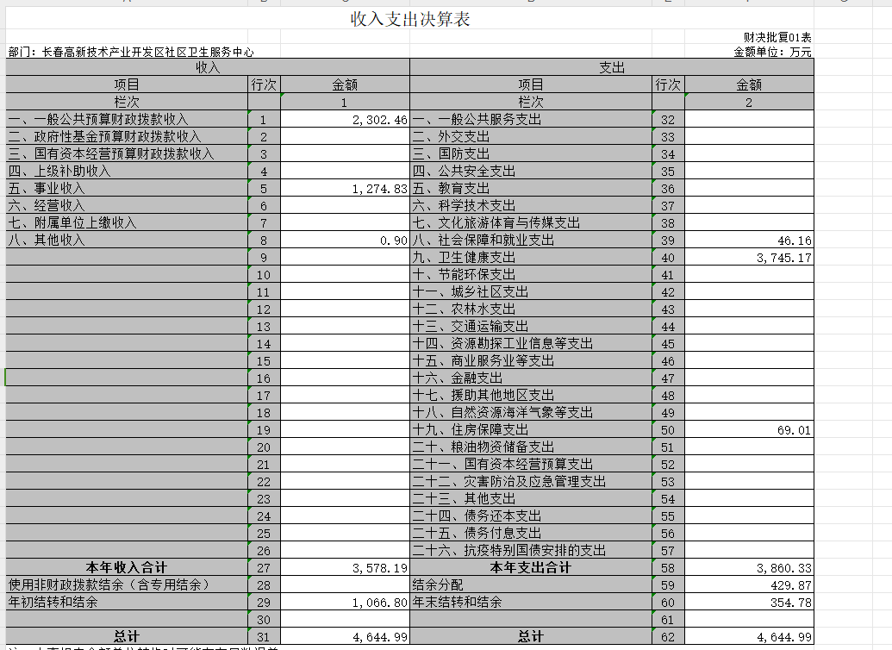

**二、收入决算表**

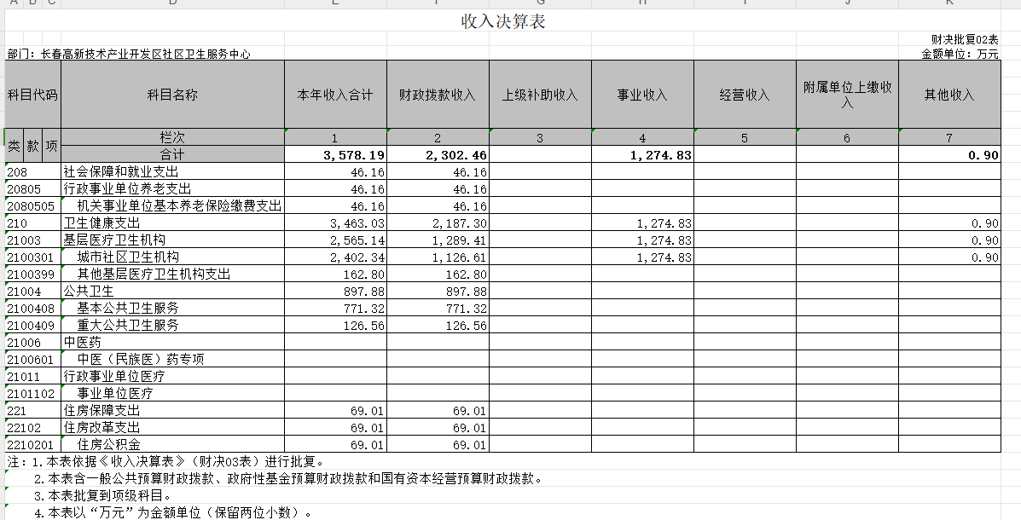

**三、支出决算表**

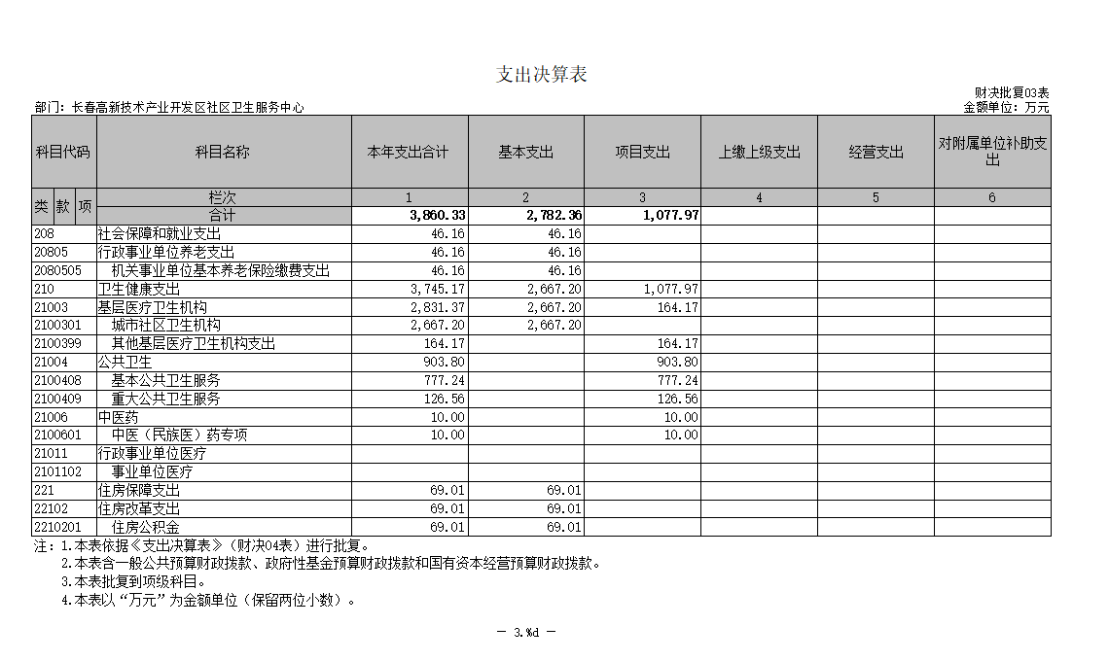

**四、财政拨款收入支出决算总表**

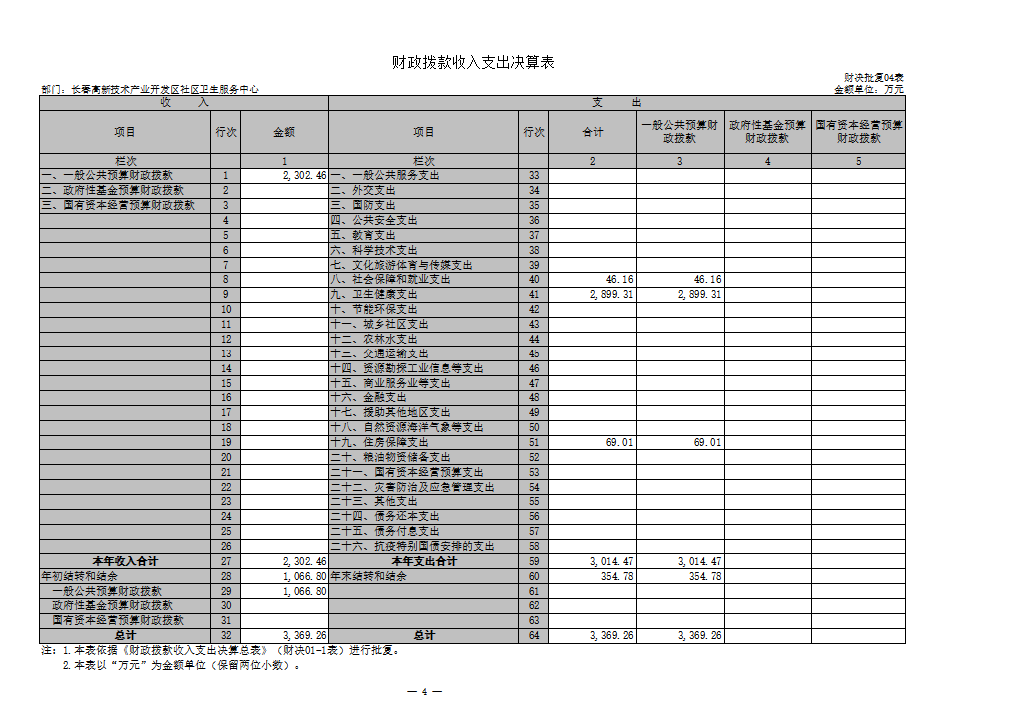

**五、一般公共预算财政拨款支出决算表**

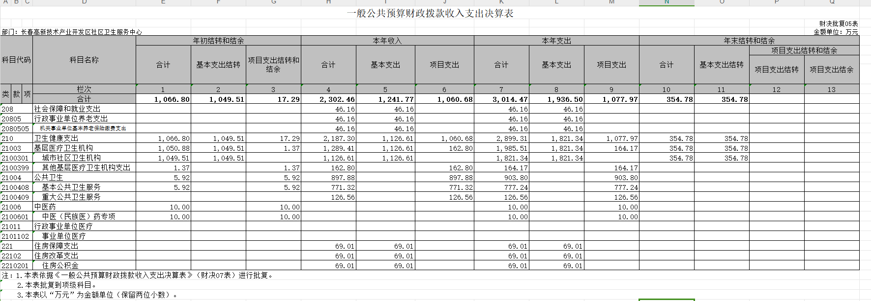

**六、一般公共预算财政拨款基本支出决算明细表**

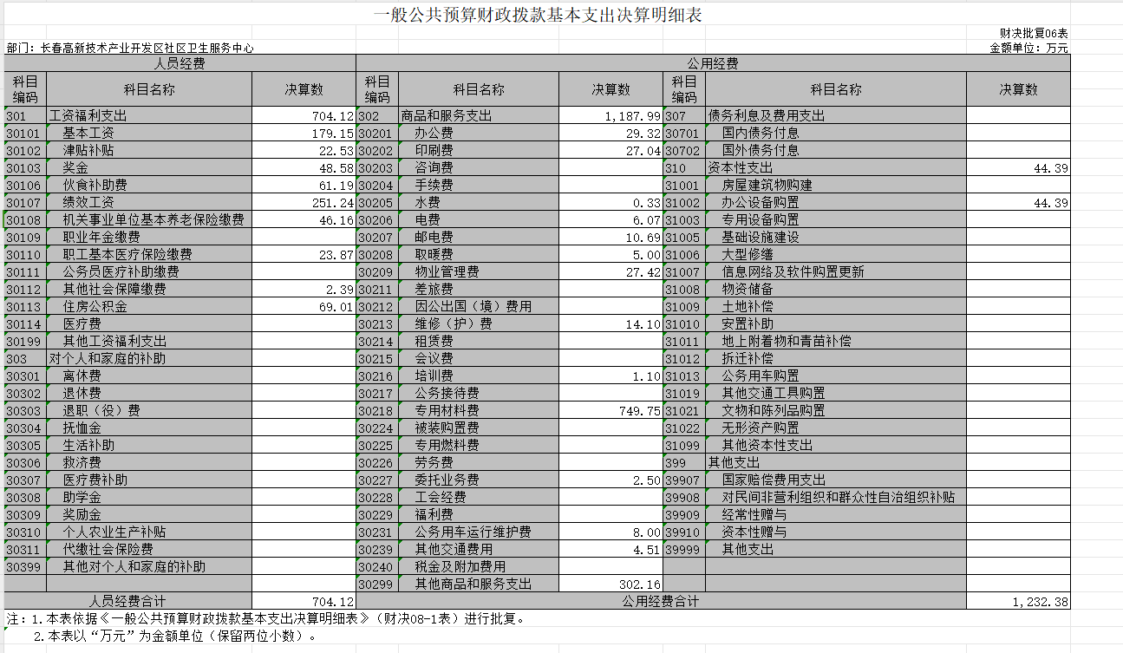

**七、政府性基金预算财政拨款收入支出决算表**

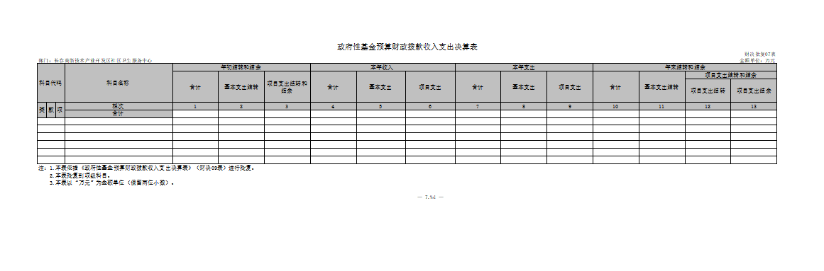

说明： 本单位没有政府性基金预算财政拨款。

**八、国有资本经营预算财政拨款支出决算表**

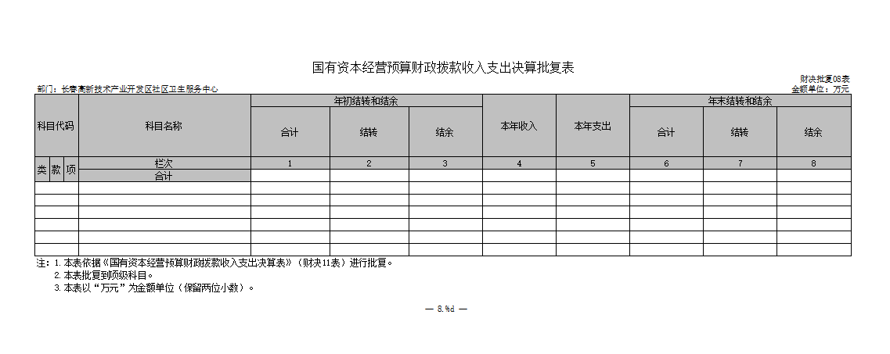

说明 ：本单位没有国有资本经营预 算财政拨款。

1. **财政拨款“三公”经费支出决算表**

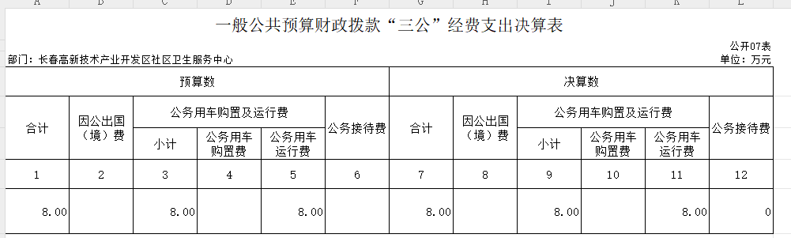

**十、部门预算项目支出绩效自评表**

无部门预算项目支出绩效自评表

**第三部分 2023年度部门决算情况说明**

一、收入支出决算总体情况说明

2023 年度收入总计均为3578.19万元、支出总计3860.33万元。与 2022 年度相比， 收、支总计各增加768.63万元、1634.30，增长27.36%、73.42%。主要原因：业务增加，支出增加。

二、收入决算情况说明

本年收入合计3578.19万元，其中：财政拨款收入2302.46 万元， 比 上年增加84.17万元，增长3.80%，主要是业务增加，收入增加；事业收入1,274.83万元， 比上年增加686.03万元， 增长116.51%，主要是业务增加，收入增加；其他收入0.90万元， 比上年减少1.56万元， 下降63.41 %，主要是其他业务较少，收入减少。

三、支出决算情况说明

本年支出合计3860.33万元，其中：基本支出2782.36万元， 比上年 增加1669.61万元，增长150.04%，主要是 ：业务增加，支出增加；项目支 出1077.97万元， 比上年减少35.31万元，下降3.17%，主要是缩减支出。

四、财政拨款收入支出决算总体情况说明

2023 年度财政拨款收入总计为2,302.46万元、支总计均为3,014.47万元，与 2022 年相比，财政拨款收、支总计各增加84.17万元、1379.70，增长3.79%、84.40%。主要原因 是业务增加，收入增加。

五、一般公共预算财政拨款支出决算情况说明

**（** **一** **）一般公共预算财政拨款支出决算总体情况**

2023 年度一般公共预算财政拨款支出3014.47万元，占本年支出合计的78.09%。与 2022 年度相比，一般公共预算财政拨款支 出增加1379.70万元，增长84.40%。主要原因是业务增加，支出增加。

**（二）** **一般公共预算财政拨款支出决算结构情况**

支出公共卫生903.80万元，占29.98%；卫生健康支出中医（民族医）药专项10.00万元，占0.33%；住房保障支出住房改革支出69.01万元，占2.29%。

**（三）** **一般公共预算财政拨款支出决算具体情况**

2023 年度一般公共预算财政拨款支出年初预算为1165.81万 元，支出决算为3014.47万元，完成年初预算的258.57%。其中：

1. 社会保障和就业支出行政事业单位养老支出机关事业单位基本养老保险缴费支出46.16万元 。 年初预算为46.16万元， 支出决算为46.16万元， 完成年初预算的100%。
2. 卫生健康支出。 年初预算为1069.35万元， 支出决算为374.52万元，完成年初预算的35.02%。决算数小于预算数的主要原因是缩减支出。
3. 住房保障支出住房改革支出。年初预算为50.31万元， 支出决算为69.01万元，完成年初预算的137.17%。决算数大于预算数的主要原因是人员增加，支出增加。

六、一般公共预算财政拨款基本支出决算情况说明

2023年度一般公共预算财政拨款基本支出1232.38万元，其 中：

**人员经费**704.12**万元**，主要包括：基本工资、津贴补贴、奖 金、伙食补助费、绩效工资、机关事业单位基本养老保险缴 费、职业年金缴费、职工基本医疗保险缴费、住房公积金。

**公用经1187.99万元**，主要包括：办公费、印刷费、 手续费、水费、电费、邮电费、取暖费、物业管理费、因公出国（境）费、维修（护）费、专用材料费、被装购置费、专用燃料 费、劳务费、委托业务费、工会经费、福利费、公务用车运 行维护费、其他交通费用、税金及附加费用、其他商品和服务支出、办公设备购置。

七、政府性基金预算财政拨款收入支出决算情况说明

2023 年度无政府性基金预算财政拨款

八、国有资本经营预算财政拨款支出决算情况说明

2023 年度无国有资本经营预算

九、财政拨款“三公”经费支出决算情况说明

（ 一）“三公”经费财政拨款支出决算总体情况说明

2023 年度“三公”经费财政拨款支出预算为8.00万元，支出决算为8.00万元，完成预算的100%；较 2022 年度增加0万元，增长0%，主要原因是缩减支出。

（二）“三公”经费财政拨款支出决算具体情况说明

1.公务用车购置及运行费预算为8.00万元，支出决算为8.00万元，完成预算的100%；较 2022 年度增加0万元， 增长0%，主要原因缩减支出。其中：

公务用车购置费支出0万元。

公务用车运行维护费支出8.00万元，主要是车辆维修、加油以及车辆年检等。

十、关于 2023 年度绩效评价情况说明

（ 一）绩效评价工作开展情况。

绩效评价工作开展情况 说明为：根据预算绩效管理要求，本部门组织对 2023 年度 一般公共预算项目支出全面开展绩效自评，其中，一级项目 1 个，二级项目 30个，共涉及资金878.72万元， 占一般公共 预算项目支出总额的26.08%。

十一、其他重要事项情况说明

（ 一）机关运行经费执行情况说明

无机关运行经费。

（二）政府采购支出情况说明

无政府采购支出。

（三）国有资产占用情况说明

截至 2023 年 12 月 31 日，长春高新技术产业开发区社区卫生服务中心共有车辆3辆，其中，应急保障用车 2 辆、其他用车 1辆，其他用车主要是日常工作外出需要用车；单位价值 100 万元（含）以上设备（不含车辆）0台（套）。

**第四部分 名词解释**

**一、财政拨款收入：**指单位从同级财政部门取得的财政 预算资金。

**二、上级补助收入：**指从主管部门和上级单位取得的非 财政补助收入。

**三、事业收入：指事业单位开展专业业务活动及辅助活** **动取得的收入。**

**四、经营收入：**指事业单位在专业业务活动及其辅助活 动之外开展非独立核算经营活动取得的收入。

**五、附属单位上缴收入：**指事业单位附属独立核算单位 按照有关规定上缴的收入。

**六、其他收入：**指除上述收入以外的各项收入。包括未 纳入财政预算或财政专户管理的投资收益、银行存款利息收 入、租金收入、捐赠收入，现金盘盈收入、存货盘盈收入、 收回已核销应收及预付款项、无法偿付的应付及预收款项， 从省财政以外的同级单位取得的经费、从非省财政取得的经费，以及行政单位收到的财政专户管理资金等。

**七、使用非财政拨款结余（含专用结余）：**指事业单位按照预算管理要求使用非财政拨款结余弥补收支差额的金额，以及使用专用结余安排支出的金额。

**八、年初结转和结余：**指单位以前年度尚未完成、结转到本年按有关规定用途继续使用的资金，或项目已完成等产生的结余资金。

**九、结余分配：**指事业单位按照会计制度规定缴纳的所得税、提取的专用结余以及转入非财政拨款结余的金额等。

**十、年末结转和结余：**指单位按有关规定结转到下年或 以后年度继续使用的资金，或项目已完成等产生的结余资金。

**十一、基本支出：**指为保障机构正常运转、完成日常工作任务而发生的人员支出和公用支出。

**十二、项目支出：**指在基本支出之外为完成特定行政任务或事业发展目标所发生的支出。

**十三、经营支出：**指事业单位在专业业务活动及其辅助活动之外开展非独立核算经营活动发生的支出。

**十四、上缴上级支出：**指事业单位按照有关规定上缴上级单位的支出。

**十五、对附属单位补助支出：**指事业单位用财政补助收入之外的收入对附属单位补助发生的支出。

**十六、“三公”经费：**纳入省级财政预决算管理的“三公”经费，是指省级部门用财政拨款安排的因公出国（境）费、公务用车购置及运行维护费和公务接待费。是党政机关维持运转或完成特定工作任务所开支的相关支出，是政府行政的国际旅费、国外城市间交通费、住宿费、伙食费、培训费、公杂费等支出；公务用车购置及运行费反映单位公务用车车 辆购置支出（含车辆购置税）及燃料费、维修费、过桥过路费、保险费、安全奖励费等支出；公务接待费反映单位按规定开支的各类公务接待（含外宾接待）支出。

**十七、机关运行经费：**指为保障行政单位（包括参照公 务员法管理的事业单位）运行用于购买货物和服务的各项资 金，包括办公费、 印刷费、邮电费、差旅费、会议费、福利 费、日常维修费、专用材料及一般设备购置费、办公用房水 电费、办公用房取暖费、办公用房物业管理费、公务用车运行维护费以及其他费用。